**Programa de examen final**

**Nivel 2**

**20. Minueto**

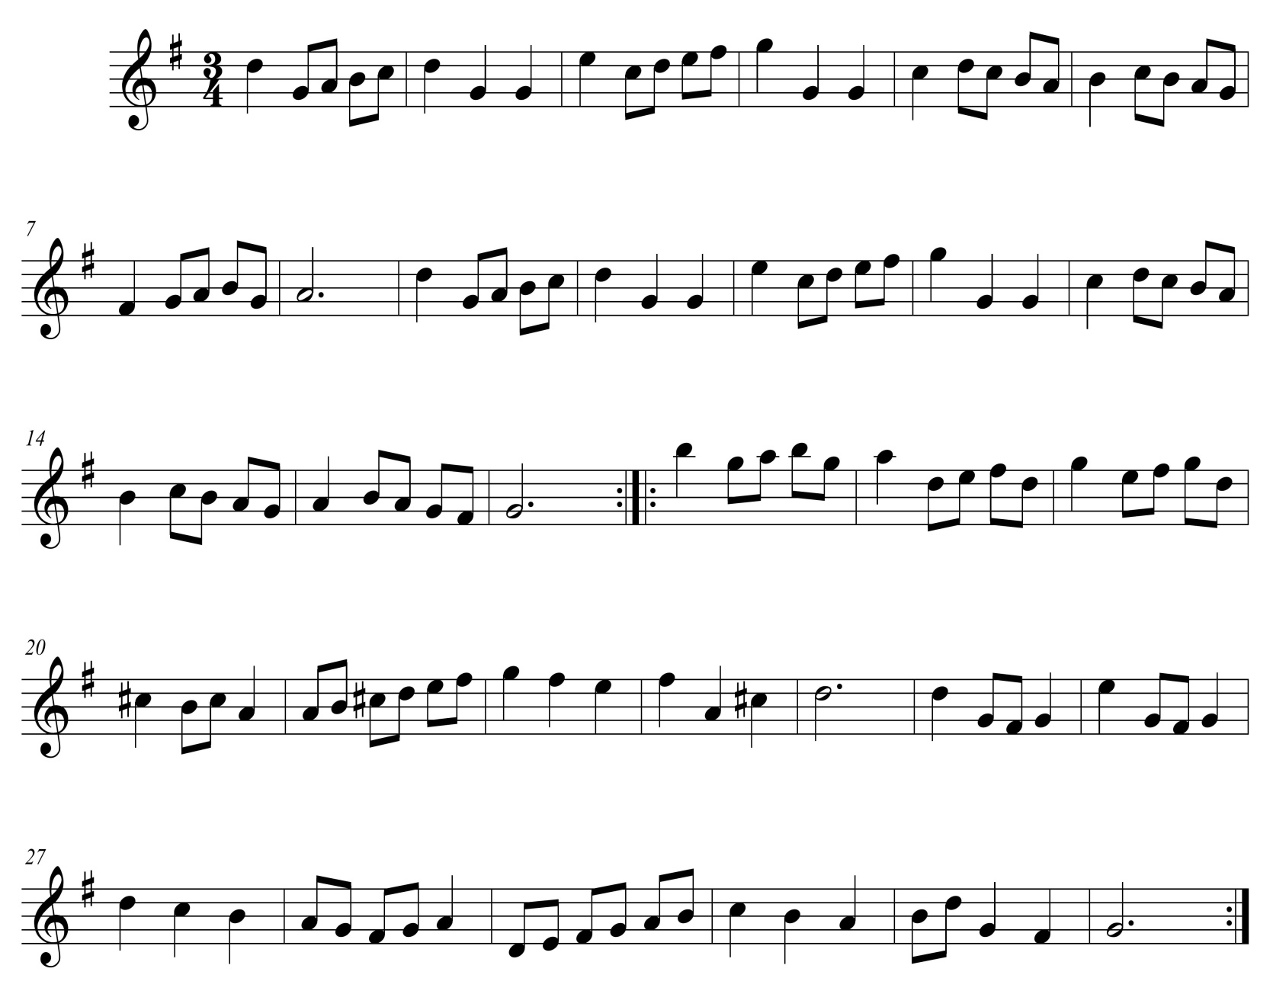J.S.Bach

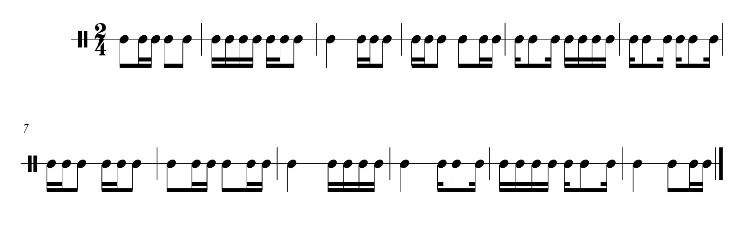Solfeo Rítmico



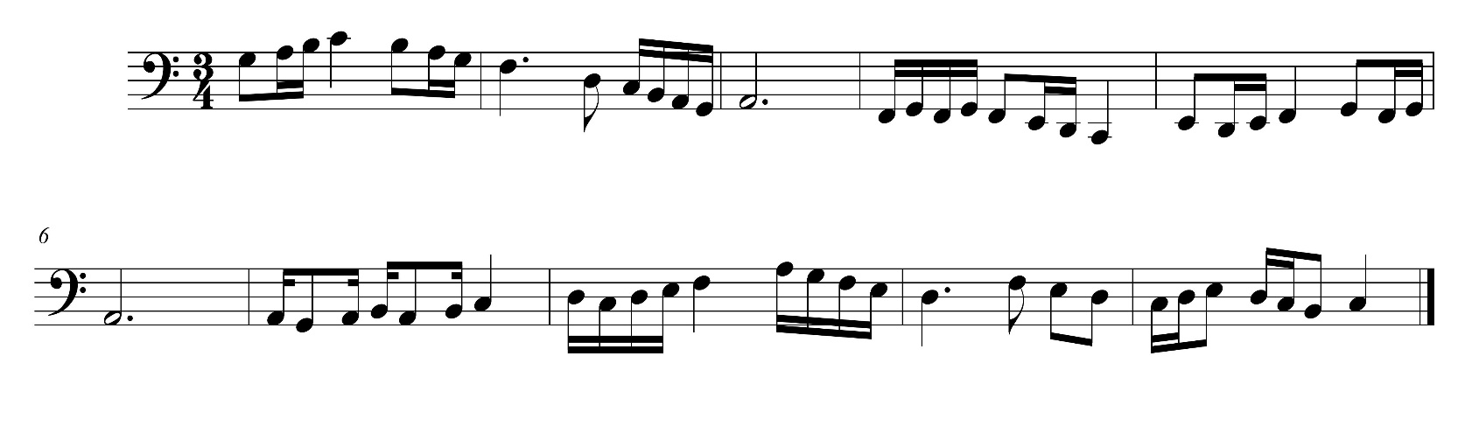Solfeo Hablado

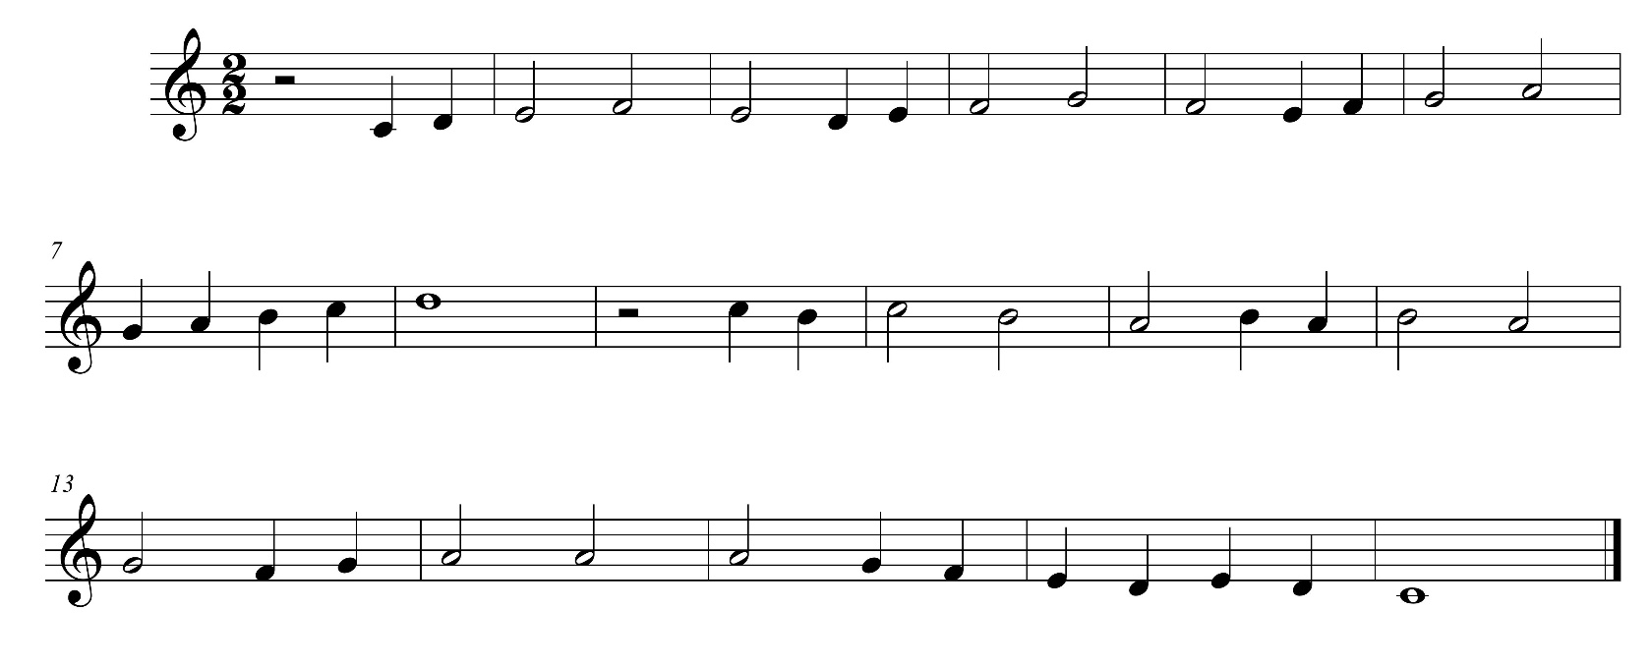Solfeo Cantado

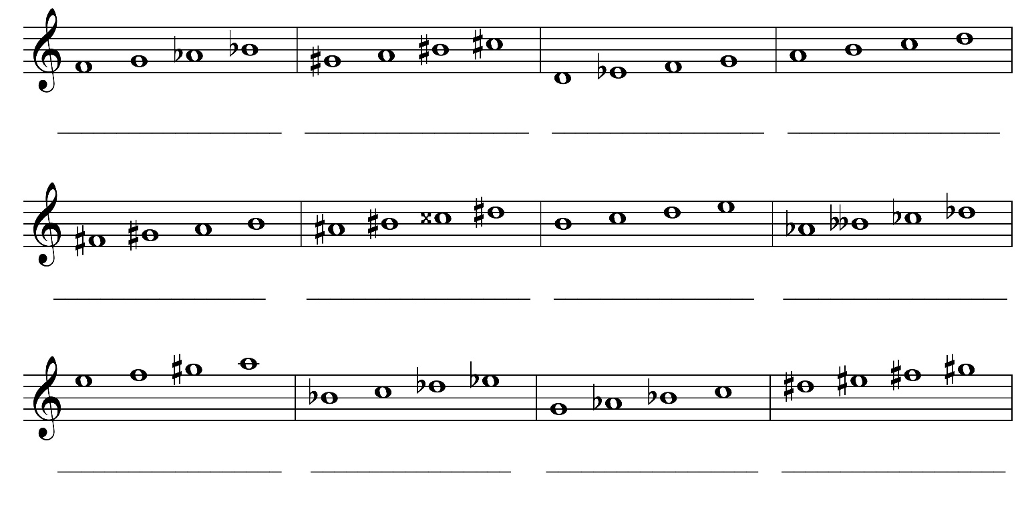**Clasifica los siguientes tetracordios**

**Completa los siguientes tetracordios**

